Р О С С И Й С К А Я Ф Е Д Е Р А Ц И Я
А М У Р С К А Я О Б Л А С Т Ь
Управление образования Администрации города Тынды
Муниципальное общеобразовательное автономное учреждение
«Классическая гимназия № 2» г. Тынды Амурской области
(МОАУ ГИМНАЗИЯ №2 г. Тынды)

Творческий проект

"Веточка Сакуры"
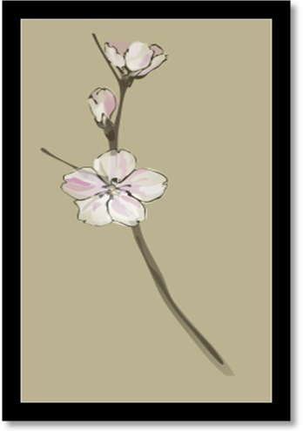
Автор:
Животикова Ксения
ученица 10 А класса
МОАУ Гимназия №2

Руководитель:
Королева Александра Витальевна,
учитель технологии,
высшая категория
МОАУ ГИМНАЗИЯ №2 г. Тында
89145758518
saha_1669@mail.ru

Тында
СОДЕРЖАНИЕ

1. Обоснование возникшей проблемы и потребности.
2. Определение конкретной идеи и ее формулировка.
3. Искусство применение бисера.
4.Традиции, история, тенденции
4.1..Бисер у эвенков.
4.2.Бисер на Руси.
4.3.Бисер у индейцев.
4.4..Старинный бисер.
5.Способы производства бисера
5.1.Римская империя.
5.2.Германия.
6.Современные способы изготовления бисера.
7. Анализ задачи.
8.Виды бисера.
8.1.Размеры бисера.
8.2.Цвета.
9.Качество бисера
9.1.Гармония цвета.
10.Параметры и ограничения.
11.Оборудование для бисероплетения.
12.Способы бисероплетения
13.Основные этапы изготовления бисера.
14.Общие рекомендации.
15.Изготовление веточки – Цветущая сакура.
15.1.Круговая (Французская) техника.
16.Расчет полной себестоимости веточки – Цветущая сакура.
17.Самооценка готового изделия.
18.Экологическая оценка проекта.
19.Оценка готового изделия.
20.Реклама.
21.Медицинские рекомендации.
22.Рукоделие и психика.
23.Как ухаживать за цветами из бисера.
24. Составление списка литературы.

Фантазии полет и рук творенье
С восторгом я держу в своих руках...
Не знает, к счастью, красота старенья,
Любовь к прекрасному живет в веках.
Умелец может сделать из железки,
Из камня, дерева — шедевры красоты.
Из разноцветья бисера и лески,
Как в сказке, чудеса творишь и ты.
Я прикасаюсь к броши осторожно,
Она чарует и ласкает взор.
Представить трудно, как это возможно
Создать невиданной красы узор.
Как результат терпенья и уменья —
Изящество, и цвета чистота,
И совершенство формы...
Нет сомненья,
Наш мир спасут талант и красота!

Обоснование выбора
Наша Родина богата своими промыслами. Один из них - искусство плетения бисером. Сделанные своими руками яркие, красивые вещи могут служить украшением интерьера дома. Я уже давно занимаюсь плетением из бисера, плету браслеты и сувениры. Но я никогда не плела больших вещей и когда мне на глаза попалась веточка сакуры, я решила попробовать сплести ее бисером. Это будет хороший подарок моей подруге или близкому человеку.
Я выбрала темой проектной работы изготовление изделия из бисера – веточка сакуры. На протяжении работы я много узнала из истории бисера, выбрала вариант техники исполнения, подготовила инструменты и материалы, с которыми буду работать.

Начиная работать над проектом, много нового узнала из истории бисера, рассмотрела фотоиллюстрации, продумала композицию и цветовое оформление, спланировала очередность выполнения задания.

Бисер - прекрасный материал для проявления себя в творчестве. На занятиях в гимназии я изучала разные техники выполнения изделий из бисера - плетение, вышивка, ткачество, низание и изготавливала различные украшения. Мне нравится работать с этим материалом. Изделия выглядят красочно и эффектно, отличаются своей индивидуальностью. Они всегда в моде. Поэтому я выбрала задание проектной работы - изготовление украшений для интерьера из бисера.

Выбор техники исполнения - низание, поскольку она достаточно проста, а самое главное, дает быстрые результаты. Для выполнения работы можно воспользоваться готовыми схемами низания или создавать свои схемы, которые позволят учесть любую форму бисера.

Работа над проектом позволила мне обобщить и закрепить не только теоретические, но и практические умение и навыки, полученные на уроках. В работе были использованы также знания из истории, математики, ИЗО.

В дальнейшем я буду совершенствоваться в этом виде рукоделия. Ведь вещи, сделанные своим и руками, сохраняют тепло души, помогают улучшить настроение и радуют глаз. Главная цель моего проекта - создание украшения для дома. Это занятие творческое. Оно требует воображения, фантазии. Занятие этим видом рукоделия бывает монотонным, особенно в случаях, когда надо выполнять одинаковые лепестки.

Что я и сделала при выполнении проектного задания.

В процессе работы я многое узнала из истории бисера, получила новые знания о видах и способах плетения, научилась подбирать цветовое оформление. Я закрепила знания и умения, полученные ранее на уроках.

Проектная работа принесла мне большое удовлетворение и желание совершенствоваться в этом виде творчества.

Такая техника позволила мне изменить рисунок готовой схемы, применить свои творческие идеи. Это одна из самых красивых традиций, предоставляющие широкие возможности для творчества и полета фантазии.
Известно высказывание: "Скажи мне - и я забуду, покажи - и я запомню, дай сделать самому и я все пойму".
Мне хотелось в своей проектной работе показать свое мастерство и умение изготовлять красивые вещи, которые могут дарить тепло и уют, создавать комфорт в доме.
По окончании работы над проектом я утвердилась в своем желании использовать приобретенные знания и умения для создания красивых, оригинальных предметов из бисера.
Выработка концепции.
При выборе я учитывала:
1.Уровень моего мастерства.
2. Необходимость для меня этого изделия
3. Затраты на приобретения материалов и инструментов для работы.
4. Количество времени, необходимое для выполнения изделия.
Краткая формулировка задачи
- Разработать и изготовить веточку сакуры, сплетенное бисером.
Искусство применения бисера
Еще у первобытных людей можно найти примитивные предметы, которые предназначались для украшения. Уже тогда люди хотели выглядеть привлекательно, и, украсив себя, выделиться на фоне окружающих. Постепенно для украшения использовались все более сложные материалы - одним из таких материалов является бисер.
Бисерные работы – это живое предание старины. Ведь бисер не портится от времени, поэтому изделия из бисера доходят до нас в красочной гамме, которая создавалась в далеком прошлом. А само искусство бисероплетения становится популярнее с каждым днем. Бисероплетение улучшит вкус человека, прививает усидчивость, а конечным результатом становится изделие.
Мир бисера, как и возможности его использования, безграничен, понять его должна помочь вам ваша фантазия и индивидуальность.
Что можно сделать с его помощью? Оказывается много чего. Одно можно утверждать точно: несложно в домашних условиях создать украшение, сделать красивую и полезную вещь или просто сувенир. Для этой цели всегда можно найти остатки старых бус, использовать вещи морально устаревшие, внешний вид, которых не поддается влиянию времени. Не обязательно обращаться в магазин, чтобы купить новое украшение, нет необходимости в покупке – ведь в каждом доме всегда найдется нужный материал для его изготовления, а предлагаемые в различной литературе образцы, схемы, бисероплетение и узоры подскажут, как это сделать. Переделать старое украшение или сделать новое, гармонично увязанное с индивидуальностью личности и одеждой, может даже ребенок.
Традиции, история, тенденции
Человек всегда стремился украсить свой быт и свою одежду. В глубокой древности люди изготавливали украшения из доступных в то время материалов: ягод, семян растений, камешков и раковин, нанизывая их на конский волос или травинку.
Со времен их заменили полудрагоценные и драгоценные камни, а с возникновением стеклоделия - бисер.
Как свидетельствуют исторические исследования, бисер известен с древних времен. Так повелось, что издавна он сопутствовал человеку с самого рождения и до самой смерти. В разных временных отрезках и географических точках планеты, бисер выполнял различные функции:
- являлся амулетом от сглаза, оберегом и др.;
- иногда выступал в роли современного паспорта – подтверждал принадлежность владельца к тому или иному сословию (польский бисер);
- выступал в роли средств общения (любовное письмо, написанное с использованием бисера у народа банту);
- играл роль денег (как средство оплаты);
- применялся древними шаманами и медиумами как инструмент их работы.
Первоначально бисер выглядел не совсем привычно для современного человека: в роли бисерин и бусин выступали мелкие раковины, зубы, зернышки, мелкие кости, которые в руках мастера превращались в оригинальные украшения. Для подобных целей использовались даже маленькие кусочки сталактитов из сумрачных пещер. Эти известковые образования сочетались с бусинами разной величины, зубами добытых на охоте животных, разноцветными перьями птиц. Кроме того, самое примитивное сверло так же появилось на заре цивилизации, что позволило обрабатывать и успешно использовать декоративные камни (агат), а за ним пришли навыки огранки, полировки и т.д., граната и аметиста. В Египте и Месопотамии лазурит перерабатывался в бусинки, круглые и цилиндрические по форме. В то же время (приблизительно три тыс. лет до Рождества Христова) научились изготавливать бисер (фаянсовый) из обожженного песка с малыми добавками жирной глины. С развитием торговли и стекольного ремесла бисер становится очень востребованным и прибыльным делом. Монополистом в области производства бисера, начиная с 13 в., становится Венеция. Она долгое время хранила секреты ремесла, используя власть, репрессии, тайные службы. Секреты производства бисера оберегались на государственном уровне. Со временем конкуренцию венецианскому стеклу стали составлять египетские стекольщики, появился финикийский, датский, голландский бисер. Развивались виды и формы бисера, возникали новые секреты производства, изделия из бисера получали популярность. Производство бисера перешло на промышленную основу. В настоящее время бисерное искусство не остановилось в своем развитии, оно развивается и не перестает удивлять нас.
БИСЕР У ЭВЕНКОВ
Бисер – известный материал, который издавна использовали для украшения одежды. Даже на севере до появления торгового бисера население делало его из кости мамонта для дизайна одежды или использовали ракушки. Здесь особо славились своим рукоделием тунгусы (эвенки). В своей работе, богатой бисерной вышивкой, эвенки использовали определенные цвета в гармоничном их сочетании. Распространенным орнаментом был геометрический: полосы, уголки, арки, крестики. Если над одеждой поработали женщины-эвенки, она превращалась сама по себе в необычное украшение, глядя на которое, невозможно было представить, сколько времени и сил потеряли изготовители на то, чтобы создать его. Представители других народов с удовольствием приобретали или выменивали для себя разукрашенную одежду. Под меховую верхнюю шубу эвенки (тунгусы) надевали кафтан из оленьей замши с бахромой из звериного волоса, чем обивали подол изделия и рукава. Особым предметом одежды был нагрудник, и его тоже расшивали мелкими бусинами, создавая узор. Часто на нем делался фон из светлых бусин, а затем добавлялись яркие изображения. Изображения могли переноситься на расшитый пояс, который был принадлежностью туалета обоих полов. Женщины могли украшать разноцветными бусинами сумки или другие предметы обихода. Очень красиво украшали варежки, которые сами по себе уже выглядели как предметы искусства. Вышивку делали, обычно, по замше и др. Иногда работали над отдельной деталью, которую потом вставляли в изделие. Подобным образом обрабатывалась обувь этих народов, ведь она тоже должна была выглядеть привлекательно.
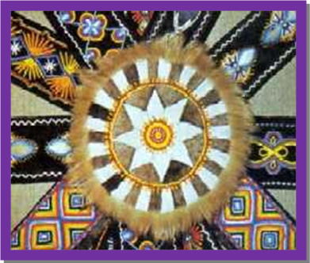 Многие другие народы тоже любят бисер – к ним относятся долгане и др. Они предпочитают красно-синие оттенки, обрабатывая парки, и головные уборы. У жителей севера даже упряжь для животных могла иметь оригинальную вышивку.
Бубен - самый значимый шаманский инструмент. Обычно он имел овальную форму и состоял из деревянного обода - обечайки, обтянутой кожей украшался кожаными веревочками, бусинами и бисером. С внутренней стороны находится вертикальная рукоять, за которую шаман держит бубен. С внутренней стороны есть также горизонтальные поперечины или прутья, к которым крепятся всевозможные металлические подвески. На внешней стороне кожаной обтяжки у некоторых народов принято было наносить рисунки - шаманскую картину мира.
БИСЕР НА РУСИ
Бусы из стекла были излюбленным украшением русских красавиц от Москвы до Киева. При рассмотрении этой темы, может возникнуть вопрос: было ли на Руси отечественное производство бисера, стеклянных бус. Ответ, возможно, кого-то удивит, но такое производство существовало, причем еще в домонгольский период история Руси. Это подтверждают археологические находки стеклянных бус (их найдено около 26 тысяч на территории Древней Руси). Собственное производство стеклянных бус началось в начале 11 века, и достигло своего расцвета к середине 13 века, но даже после спада, не прерывалось и в 15 веке. Центрами производства становились Новгород, Друцк, Москва, Гнездов и т. д. Бусы русского производства отличались от привозных техникой изготовления (использовалась техника накрутки и навивки), составом и цветом стекла. Историки и культуроведы обнаружили и доказали, что мастерские по производству излюбленных стеклянных браслетов из крученого синего и гладкого зеленого стекла существовали в Москве и Киеве. А в Костроме, которая на то время считалась провинцией, существовала мастерская по изготовлению браслетов из стекла. Причем все это – в домонгольский период. При этом доля бисера азиатского или европейского производства в этот временной отрезок очень незначительна. Следует так же отметить, что первоначальное значение слова «бисер»- это жемчуг, именно под таким названием он и применялся на Руси. Поэтому считается, что бисерная вышивка на Руси берет свое начало с жемчужных работ. В 18 веке, постепенно стали повсеместно использовать бисер, а самоцветы заменять цветным стеклом. Такая популярность бисерного шитья объясняется низкой ценой и доступностью этого материала. В 19 веке увлечение бисером стало популярным среди всех сословий: от крестьян до барских домов. Украшению подвергались практически все домашние предметы: кошельки, коробки, головные уборы, кисеты, карточные наборы, скатерти, подсвечники, альбомы, письменные принадлежности, посуда.
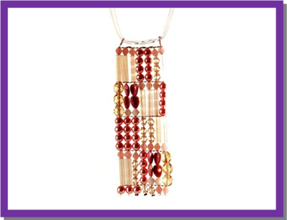
Бусы из бисера служили неотемленой частью убранства женщин на древней Руси.

БИСЕР У ИНДЕЙЦЕВ
С открытием Америки, спрос на бисер значительно увеличился. Его непосредственным потребителем стало местное население – индейцы. Индианки использовали бисер в декорировании замши, в качестве декора национальной одежды, для создания ожерелий, браслетов и других декоративных элементов. На то время это был не совсем привычный для нас бисер, а скорее бусины различной величины. Эти бусины сопровождали индейцев с самого детства: из них так же изготавливали своеобразные «погремушки», которые вывешивались у колыбели для украшения. Работе с бисером индейские женщины обучались с 7 или 8 лет: мать преподавала дочери вышивку бисером. Обучение было обязательным, так как этого требовал статус женщины, которая должна была быть трудолюбивой, поскольку отвечала за быт семьи и племени. Девочки вначале вышивали кукольные платья, постепенно совершенствуя свои навыки, переходили к одежде взрослых. Украшению и декорированию подвергалось практически вся одежда мужчин и женщин, начиная с мокасин и заканчивая головными уборами. Но повседневная одежда отличалась большей скромностью, в сравнении с праздничной.
Первые узоры были достаточно просты – линия бусин, затем распространение получили зигзагообразные узоры и их комбинации. Большинство орнаментов носили геометрический характер, но со временем их «разбавил» цветочный узор: знакомые растения и цветы. Стилизации подвергались и изображения животных. Работы с бисером могли выполняться так же с использованием ткацкого станка, так и без него. Рукодельные работы обычно выполнялись на коже оленя или лося. Инструментом служила острая кость, которая играла роль шила, ниткой и иглой одновременно служили сухожилия. Так было с давних времен и лишь с приходом торговцев индейские женщины познакомились с различными тканями, нитками, иглами и металлическим шилом.
В настоящее время эти традиции продолжают жить. Это доказывают ежегодные итоги доходов Чехии, полученные от экспорта товаров. Среди этих товаров – знаменитый чешский бисер, который пользуется популярностью у индейцев Америки.
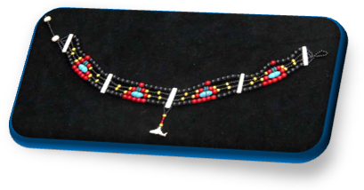Чокеры - традиционные индейские украшения, плотно облегающие шею. Делались из птичьих костей и раскрашенных игл дикобраза.

СТАРИННЫЙ БИСЕР
История бисера также интересна, как и изделия, получаемые с его использованием. На протяжении нескольких веков, у ряда стран и народов, секреты производства бисера держались в тайне и охранялись на уровне государства. Но идет время, и все меняется. В наше время эти сведения – уже история, которой мы интересуемся не для наживы и использования, а для лучшего понимания своих предков. Монополистом в этой области, начиная с 13 века, становится Венеция. Сейчас доподлинно не известны все сведения о видах и формах того бисера, из-за серьезного оберегания тайн производства, вплоть до 18 века. Для этих целей были привлечены и тайные службы, и репрессии, и власть. На протяжении ряда столетий производство бисера было сверхприбыльным делом, которое переросло в отдельную отрасль и приобрело узкую специализацию. Правительство шло на любые условия для оберегания своей тайны. Запрещался вывоз сырья (для предотвращения определения состава стеклянной массы); дочерям мастеров-производителей разрешалось выходить замуж за патрициев (и это при всей строгости сословий!); людей, выдававших секреты, приравнивали к изменникам родины и государства; из мест производства бисера высылались любые незнакомцы…
Секретность производства бисера в Европе сохранялась до 1704 года, когда была издана первая книга с образцами (один из ее экземпляров хранится в музее Великобритании). Секреты производства стали расходиться по миру. Конкуренцию венецианскому бисеру стали составлять датский и, как не странно, голландский бисер. Это объясняется развитием мореплавания и торговли, с помощью которых сода, необходимая при производстве бисера, поступала в Европу с востока. Появлялось все большее количество новых мастерских, спрос на венецианский продукт падал, однако к началу 19 века опять возрос.
Что касается самого бисера, его видов и форм, то здесь присутствует огромное разнообразие, которое характеризуется принадлежностью к временным отрезкам и географическим точкам. Археологические находки позволяют говорить о бисере времен античности, примитивным видом чего является зуб животного. Затем следуют декоративные виды бусин, которые выделяются скорее своей внешней отделкой, нежели формой. Отдельно можно отметить бусины-подвески (кулоны). Они выделяются своей объемно-декоративной формой. И, конечно же, классический бисер, форма которого внешне похожа на современный.
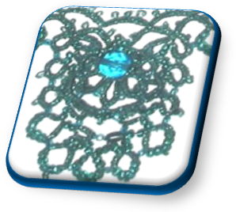
Ожерелье из бисера. Использовалось в декорировании одежды важных персон, относится к IX XII вв.

СПОСОБЫ ПРОИЗВОДСТВА БИСЕРА
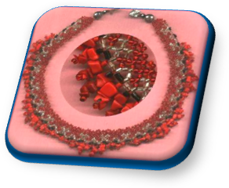 В 1752 году М. В. Ломоносов, проводивший опыты по созданию цветного стекла, получил от Сената разрешение на строительство Усть-Рудицкой фабрики под Ораниенбаумом для «делания изобретенных им разноцветных стекол и из них бисеру, пронизок и стекляруса и всяких других галантерейных вещей и уборов, чего ещё поныне в России не делают, но привозят из-за моря великое количество ценою на многие тысячи».
Одной из основных построек была лаборатория, в которой находилось девять печей. В 1754 году Усть-Рудицкая фабрика выдала свою первую продукцию: бисер и стеклярус, гранёные камни и броши, заглушенные цветные стекла для мозаики и т. п.
Стеклярусом, изготовленным на этой фабрике, был отделан стеклярусный кабинет Китайского дворца в Ораниенбауме.
В 1765 году, после смерти М. В. Ломоносова, фабрика закрылась, просуществовав всего 10 лет.
В конце XVIII — начале XX века, в расцвет бисерного рукоделия во многих странах мира и в России, наряду с привозным использовался бисер, изготовляемый в небольших кустарных мастерских Киевской, Московской, Казанской и других губерний для нужд местных ювелиров, ремесленников и рукодельниц.
Римская империя.
Co временем совершенствовалась технология изготовления стекла: во II тысячелетии до н. э. появилось полупрозрачное стекло, а в 1 в. до н. э. люди научились варить стекло прозрачное, бесцветное и окрашенное.
Из Древнего Египта и Сирии производство стекла, бус и бисера распространилось в Римскую империю, где в 1 в. до н. э. в Александрии — новом городе, заложенном Александром Македонским на юго-восточном берегу Средиземного моря, в западной части дельты реки Нила, был изобретен способ выдувания различных предметов с помощью тростниковой или металлической трубки.
С появлением способа выдувания изменился и процесс изготовления бус и бисера. Их делали не только из нити, а и из пустотелых стеклянных трубочек-дротиков, которые мастер-стеклодув выдувал из капли расплавленного стекла с помощью трубки-понтии. Получение стеклянной трубки постоянного диаметра, длины и заданной толщины требовало от мастера большой сноровки, ловкости и отличного глазомера. Затем тонкие стеклянные разноцветные трубочки разрезали ножницами гильотинного типа на мелкие кусочки, на сите отсеивали их от осколков и обрабатывали во вращающемся барабане увлажненной шлифовальной смесью из толченого угля с известью или огнеупорной глиной. После заполнения отверстий смесью бисер высушивали, смешивали с небольшим количеством песка и нагревали до вишнево-красного каления в медленно вращающихся чугунных барабанах. При этом размягченные стеклянные колечки округлялись, сглаживались неровности, вращение не давало им сплющиться, а порошковая смесь — заплыть отверстиям. После охлаждения бисер промывали, высушивали и с помощью полировального порошка возвращали ему блеск, утраченный при нагревании. Таким способом изготовляли и стеклярус, который в отличие от бисера представляет собой отрезки стеклянной трубочки длиной 3 мм.
Германия.
В конце XVIII в. началось изготовление бус и бисера в Германии. Сначала в области Фихтельгебирге начали изготовлять бусы и бисер массивных сортов из непрозрачного стекла и фарфора. Их экспортировали в Россию, Азию и Африку. В начале XVIII в. в Тюрингии было основано производство легких дутых бус из стекла, которое со временем превратилось в производство елочных украшений. Здесь изготовляли и искусственный жемчуг из стекла путем особого метода обработки чешуи рыбы — уклейки. Шлифовали бисер в Богемии (Чехия), где издавна существовало производство стекла.
Современные способы изготовления бисера.
Во второй половине XIX в. были изобретены машины для изготовления бисера, благодаря чему значительно снизилась его стоимость. На смену вертикальным дискам для разрезания стеклянных трубок в 1890 г. пришел вырубной пресс в виде гильотины, что дало возможность обрабатывать одновременно большую связку трубочек. Это способствовало распространению богемского бисера во многие страны мира. Но постепенно, в связи с упадком всевозможных рукоделий, бытовавшим во многих странах на протяжении нескольких столетий, снижается и производство бисера. Исчезают мелкие сорта, уменьшается количество цветов и оттенков, бисер становится более грубым.
Изменения в тенденциях моды и искусства, возникшие в ХХ ст., приводят к постепенному исчезновению бисера из широкого обихода. Постепенно вытесняются мелкие бусины - их производство становится невыгодным, уменьшается используемость разных цветов. Современными центрами стеклоделия и бисера по-прежнему остаются Венеция, Яблонец (Чехия), Кауфбейрен (Германия). Привозят бисер так же из стран Азии. Производство бисера на сегодняшний день автоматизировано. Первоначально (1890 год) это вызвало снижение цен на бисер, а также изменения в технологии производства. Современные способы производства бисера разнообразны и зависят от исторических условий и традиций.
Так, например, чешские мастера до такой степени изменили состав компонентов стеклянных бусин за счет добавок в смесь (перед помещением в печь) в тех или иных пропорциях глины или шпата, что конечный продукт точнее всего следует назвать фарфоровыми бусинками. Изделия такого рода производят прессованием, а затем направляются в печь. И хотя эти бусинки непрозрачны, сама технология придает им тот привлекательный блеск, который отличает их от стеклянных. К тому же прессованный вариант можно зачастую без труда отличить от традиционного стеклянного за счет наличия легкой поперечной, едва видимой полоски. В последние десятилетия здесь налажен выпуск пластмассовых бусинок (более легкие, чем стеклянные). В Венеции стекло для изготовления бусин производится в Мурано. Здесь выпускают два вида изделий – стекольные стержни и трубки, необходимые для производства бисера, которые затем обрабатывают на специальном станке. Сегодня бисероплетение настолько интересует население, что создаются учреждения и кружки, которые занимаются обучением желающих мастерству плетения. Это значит, что растет спрос на бисер и возможно, параллельно с этим, создаются новые способы производства бисера.

Анализ задачи
технология
изготовления
материалы

конструкция

инструменты и
приспособления
Веточка Сакуры

назначение

эстетика

функциональность

себестоимость
эргономическая
характеристика

ВИДЫ БИСЕРА
Как правило, основным материалом в бисероплетении, является сам бисер. Бисер – очень разнообразный материал. Его цветовая гамма не знает границ, он бывает разных размеров и формы. Приведенная ниже классификация – условна. Существуют другие виды деления, более профессиональные и специализированные (например, чешская классификация).
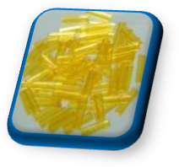 Рубленный бисер (рубка) это трубочки или цилиндры, иногда они могут быть гранеными.
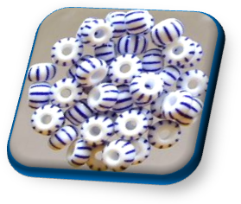Стеклярус – разноцветные цилиндрики, используемые для украшения одежды, интерьеров, для декорирования различных предметов. Стеклярус отличается от рубки тем, что его длина намного превышает диаметр, а основной критерий стекляруса – его длина в миллиметрах. В магазинах можно найти даже витой стеклярус. Срез стекляруса может быть косой и прямой, последний больше подходит для низания.
С бисером сочетаются бусины. Они могут быть сделаны из различных материалов. Обычно они крупнее бисеринок, и могут выполняться разных размеров и расцветок. Граненые бусины («кристаллы») наиболее часто употребляются для создания бус или браслетов. Бусины, имеющие грубую фактуру, с необработанной поверхностью, носят название рустикальных. Такие бусины, несмотря на их кажущуюся заурядность, могут быть использованы в бисероплетении.
Стразы – модные сегодня ненатуральные камни, выполняются под драгоценные камни. Их можно крепить на одежду, или создавать из них украшения, а также найти другое применение. Лучше приобретать стеклянные стразы – они более долговечные и имеют яркий внешний вид.
Блестки отличаются от других подобных предметов тем, что являются плоскими, но их предназначение остается таким же – декорирование. Материал для их создания может быть различным.
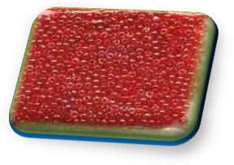Выбрав для работы, какой либо вид бисера, следует ознакомиться с правилами работы с ним.
Natural transparent colours натуральный цветной прозрачный бисер - бисер из цветного стекла без дополнительного покрытия. Рекомендуется для изготовления цветов, а так же как основа при плетении с наложением. Использование в вышивке ограничено тем, что может просвечивать используемая нить и канва.
Размеры
Круглый бисер может быть разных размеров, чаще всего встречаются размеры 6/0, 8/0, 11/0 и 15/0 (чем больше число, тем мельче бисер). Начало этой системе было положено во времена, когда самый мелкий размер бисера обозначался как 0. Вышедший вслед за ним еще более мелкий бисер получил размер 00, следующий - 000 и т.д. Когда количество нулей стало трудно подсчитывать, его стали обозначать цифрами. То есть, размер 000000 стал 6/0 (шесть нулей).
Однако, несмотря на общепринятую систему обозначения размеров, бисер с одной маркировкой от одного производителя может отличаться от бисера с той же маркировкой от другого производителя. Если в изделии использовать бисер разного размера, оно может получиться неровным, и если вы хотите получить гладкую поверхность, старайтесь использовать бисер одного производителя.
Чаще всего можно встретить бисер размера 11/0.
Цвета
Круглый бисер изготавливается из стекла и бывает разных цветов, текстур и размеров. В бисере вы можете воплощать свои самые смелые фантазии.
Бисер различают:
прозрачный - из бесцветного стекла, хорошо пропускающего цвет
полупрозрачный - из слегка молочного стекла, свет пропускает частично
непрозрачный - изготовлен из стекла, не пропускающего свет
с серебряной линией - в центре имеет отверстие с зеркальным покрытием, отчего сверкает. Чаще покрытие бывает серебряным или посеребренным, реже - медным, бронзовым и даже золотым
бисер с линией - отверстие в центре имеет покрытие из другого цвета стекла или краски, нанесенное на внутреннюю поверхность. Белая линия подчеркивает цвет полупрозрачного цветного бисера.
шелковый бисер - стекло покрыто бороздками, что делает его похожим на минерал "тигровый глаз" или на шелковую ткань.
КАЧЕСТВО БИСЕРА
При создании украшений из бисера, особое внимание уделять надо качеству применяемых материалов, особенно бисеру. Поскольку именно от него будет зависеть впечатление от изделия, его долговечность. В настоящее время рынок бисера и его разновидностей представлен очень широко различными поставщиками. Самый долговечный и знаменитый чешский бисер сейчас уступает свои места индийскому и турецкому. Причем эти производители реализуют в основном пластмассовый, а не стеклянный «товар» самого разного качества.
Первое, что видим мы - это упаковка. Бисер фасуется, обычно, в небольшие пакетики. Поэтому в первую очередь обратите внимание на целостность упаковки - больше времени уйдет на собирание бисера и его сортировку при случайном разрыве пакетика. Взяв бисер в руки, обратите внимание, не остались ли на ладони следы краски. При использовании такого товара, Вы увеличиваете риск испортить свое будущее изделие: оно может просто обесцветиться. Есть единственный вариант его использования: для вышивки картин, для передачи их переходящих оттенков и неповторимого колорита. Следующий внимательный взгляд уделите размеру бисерных «песчинок»: они должны быть одного размера. Если разнообразие форм бисера в одной упаковке очевидно, лучше его заменить – изделие будет перекашиваться и портить изделие. Покупая стеклярус, осмотрите его края. Они должны быть ровными, сам бисер – цельный, без трещин. Не забудьте проверить отверстия для лески или ниток.
Готовые изделия, для продления их долговечности, лучше хранить вдали от прямых солнечных лучей – иначе бисер будет выгорать и обесцвечиваться. Для особо ценных экземпляров, можно изготовить индивидуальные футляры для хранения в слегка подвешенном или расправленном состоянии.
ГАРМОНИЯ ЦВЕТА
Бисерные работы – это творчество, а при грамотном выполнении и соблюдении определенных правил, творения искусства. Занимаясь бисероплетением, мы непременно сталкиваемся с проблемой выбора цвета. Выбор разнообразен, необходимо только гармонично подобрать цвета. Это условие наполовину поможет успеху. Глядя на радугу, трудно уловить границу, не которой один цвет, переходит в другой. Можно лишь назвать семь отчетливых цветовых полукругов, расположенных в определенной последовательности. От основных цветов радуги берут свое начало существующие цвета и оттенки. Правильно выбранное сочетание цветов в поделке позволит нам преобразить даже самое простое изделие. Цветовые сочетания могут быть резко контрастными, контрастными, полутональными и однотонными. В цветовом сочетании большим значением располагает площадь, где размещается отделка. Хороший вкус и наличие воображения обеспечат нам успех – совсем необязательно строго следовать тому, что было решено до нас. Экспериментировать, пробовать необычные сочетания – сегодня это в моде. Помните, если черный сочетается с белым, а красный – с черным, это, конечно, недурственно. Но все эти и другие сочетания следует использовать не механически, а с учетом назначения и предназначения предмета бисерной работы. Если мы создаем украшение, то учитывайте, что то, что подходит блондинкам, совершенно не подходит брюнеткам. При выборе цвета всегда надо помнить, что цвета сами по себе являются красивыми или некрасивыми, но лишь в сочетании существует возможность оценить их объективно. Из этого следует, что утверждение, что нельзя или можно соединить только конкретные цвета, неверно. Все зависит только от нашей смелости и способности к пластичному мышлению, а не от следования стандартам.
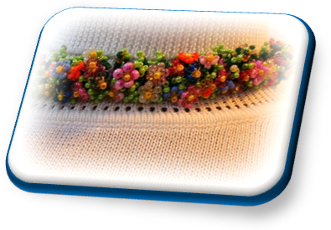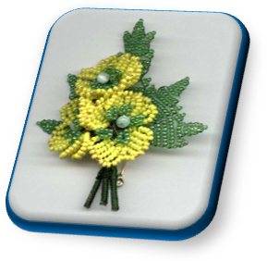
Лютики - отлично подобранная гамма расцветки придает изделию живой вид.
Букет цветов - великолепно подобранная цветовая гамма, создает иллюзию живых цветов.
Параметры и ограничения
1. Веточка Сакуры предназначено для подарка.
2. Оригинальное.
3. Достаточно простое в изготовлении.
4. Недорогое.
5. Должно быть объемной.
6. Выполнять функцию украшения интерьера.
7. Долговечное.
8. Изготовлено из экологически чистых материалов.
ОБОРУДОВАНИЕ ДЛЯ БИСЕРОПЛЕТЕНИЯ
Можно обойтись лишь бисером и нитью, но удовольствия от работы мы вряд ли получим, поэтому, определившись с видом работ, подберите оборудование.
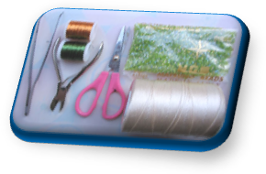Нитки. При нанизывании бисера, можно использовать леску, проволоку, вощеные или синтетические нитки. При выборе лески, ваши изделия будут жестки, могут топорщиться, но низать можно без иголки. Проволоку используйте при изготовлении каркасов.
Ножницы. Обязательно возьмите тонкие и остро заточенные ножницы, можно маникюрные.
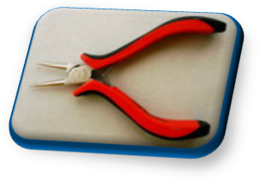Круглогубцы. Их используйте для загибания и закручивания концов проволоки в технике плетения.
Клей. Как не странно, но он тоже необходим. Особенно при работе с натуральными камнями для фиксации бисерных оправ. Чтобы не попасть впросак с качеством соединения, найдите в инструкции соответствие с клеящимися материалами.

СПОСОБЫ БИСЕРОПЛЕТЕНИЯ
Каждый, кто занимается бисероплетением, использует ряд приемов и способов. Рассматривая этот вопрос, я выделила условную классификацию способов бисероплетения:
1. Цепочки. Их нанизывают различной ширины и плотности, используя как бисер, так и короткий стеклярус, и др.
2.Цепочки с дополнительными рядами. Украшенные цепочки могут быть использованы для завершения изделий либо как самостоятельные изделия.
3. Ажурные сетки. Существует несколько низаний ажурных сеток:
- на 1 иглу
- на 2 иглы
- на несколько пар нитей.
Наиболее удобно низание на 1 иглу: оно позволяет избавиться от лишних операций – смены иглы и нитей в руках, экономит время и силы. Возможно низание поперек и вдоль изделия.
4.Мозаика. Мозаичные изделия представляют собой сетки с очень мелкими ячейками, практически без видимых промежутков. Эти сетки очень плотные и жесткие. Принцип низания тот же, что и для ажурных сеток.
5. Спирали и листики. Способ используется для изготовления ажурных листиков и спиралей. Все элементы нанизываются на одну иглу.
6. Крылья. Нанизываются на иглу из бисера (или стекляруса). Различают крыло: в 1 ряд, в 2 ряда, в 3 ряда.
7.Блочный способ. Изделия, выполненные этим способом, состоят из квадратов и прямоугольников, собранных из стекляруса. Они изящны, просты в исполнении. Но есть один недостаток, который следует учитывать – возможное перетирание нитей между блоками. Такие изделия необходимо хранить в расправленном виде, не складывая и не переламывая.
8. Объемные шнуры (жгуты). С использование бисера и бусин Вы изготавливаете "бисерный шнур" различной толщины
- квадратные шнуры
- квадратные шнуры со сдвигом
- спиральные шнуры
- пушистые шнуры
- многослойные шнуры.
Приведенная классификация условна, т.к. все способы взаимосвязаны, вытекают друг из друга. Каждый названный способ может иметь другое название в различных источниках. Способы используют для изготовления изделий по отдельности, или комбинируют. Выбор способа бисероплетения остается за нами и нашими возможностями. Но какой бы способ мы не выбрали, работа принесет нам радость и приятное удивление от созданной красоты.
Основные этапы изготовления изделия.
Чтобы качественно выполнить работу, необходимо придерживаться следующей технологической последовательности:
а) подготовка материалов, инструментов:
схема для плетения
проволока, ножницы
б) последовательность работы:
в) выполнение плетения (ТУ):
общие рекомендации
Прежде чем приступать к изготовлению понравившегося цветка, веточки внимательно ознакомьтесь с техникой плетения и сделайте пробный образец. Желательно использовать указанный в описании размер бисера, иначе может возникнуть несоответствие между отдельными частями цветка.
Если вы использовали обычную техническую проволоку, перед окончательной сборкой композиции стебли цветов и листьев следует обвить креповой бумагой или шелком одного цвета с листьями. Бумагу нарезают узкими полосками шириной 3 мм и длиной 10—15 см. Этими полосками, слегка промазанными клеем ПВА, обвивают проволоку плотной спиралью. Витки укладывают таким образом, чтобы каждый последующий частично перекрывал предыдущий.
При обвивке шелком нити укладывают плотно друг к другу, не перекрывая витки. Если нитки слишком тонкие, их можно сложить в несколько раз. Обвитый бумагой или нитками стебель для прочности промазывают клеем ПВА или покрывают бесцветным лаком.

Изготовление веточки - цветущая сакура
Данная веточка является наилучшим материалом для желающих научиться плести из бисера веточки и цветы. Делается она довольно просто, а результат получается впечатляющий.
Техника – круговое плетение (французская), игольчатое плетение
Французским бисероплетением называют изготовление цветов или их композиций из бисеринок. Цветы всегда являлись предметом внимания и восхищения у нас. С их помощью украшали дома и наряды, на их счет относили чудесные свойства и своеобразный язык. В качестве улучшения их использовали и в древности, и сейчас – в моду входит декорирование прически невесты живыми цветами, цветочные мотивы присутствуют в обуви, одежде и т.д. Однако живые украшения быстро засыхают и погибают, позволяя нам покрасоваться всего один вечер. Для того чтобы волшебный цветок был с нами длительный срок, мы можем сделать его своими руками. Для плетения бисерных цветов используют мягкую, пластичную проволоку (медную, латунную) различной толщины. Проволоку для плетения можно достать из старого электропровода. Для этого нужно аккуратно срезать изоляцию и достать жилки. Цвет проволоки должен сочетаться с цветом бисера, чтобы изделие выглядело аккуратно и красиво. Первоначально на проволоку набирают низки длиной приблизительно около метра (с более длинными низками труднее работать). Если собираетесь заняться французским бисером серьезно, необходимо найти приспособление для низания бисера, которое сэкономит время и не навредит здоровью (постоянное низание вручную опасно для зрения).
Приемы плетения на проволоке имеют много общего с нанизыванием на две иглы, оба конца куска проволоки являются рабочими. Последовательность дальнейших работ зависит от конкретного изделия, его формы и т.д. Обычно это плетение отдельных элементов (лепестков), которые затем соединяются в самостоятельные узлы (цветки). Изящные и нежные, бисерные цветы завораживают своим устаревшим обаянием. Их применение разнообразно: это дизайнерский аксессуар, бижутерия, подарок или просто красивая вещица. Современная литература в полном объеме предоставляет материал по их изготовлению: схемы, указания, советы, примеры и образцы.
КРУГОВАЯ (ФРАНЦУЗСКАЯ) ТЕХНИКА

Эта техника особенно эффективна для выполнения лепестков большого размера. Техника сложная и ее освоение может потребовать значительных усилий. Округлые лепестки. Возьмите проволоку длиной 60—80 см. На одном из концов проволоки сделайте маленькую петельку и скрутите проволоку под петелькой несколько раз.
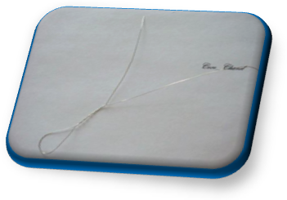Сначала делаются низки. Для этого бисер набирается на проволоку. Низки я делаю в последнее время длиной около метра. Этого хватает на один крупный лепесток. Можно длиннее. Раньше я набирала низки по 1,5-2 метра, но с ними труднее работать, путаются.
Отрезаем 50-60 см проволоки 0,3 мм. Сворачиваем петельку, делая один конец короткий (это будет ось), другой длинный - рабочий:
На ось нанизываем 10 розовых бисеринок, на рабочем конце делаем низку, удобной для работы длины:
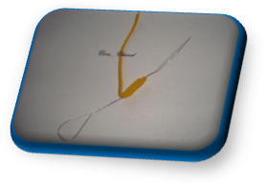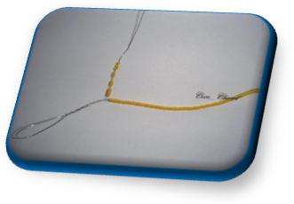В технике французского плетения дугами делаем первый ряд лепестка (ось с обоих концов лепестка остается на изнанке!!!):
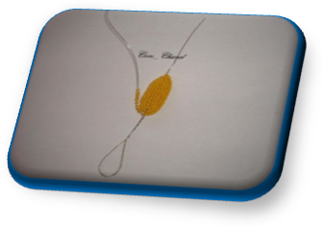Так же делаем 2-й и 3-й ряды:
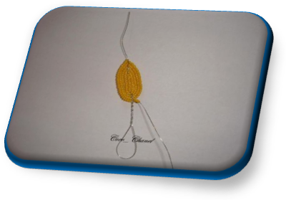Начиная с 4-го ряда начинаем придавать лепестку форму лодочки, убавляя по 1-2 бусинки из каждой половинки ряда (т.е. нанизываем на 1-2 бусинки меньше, чем, если бы мы делали плоский лепесток):
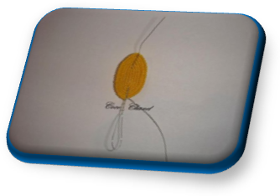Всего должно получиться 6 рядов (не считая оси):
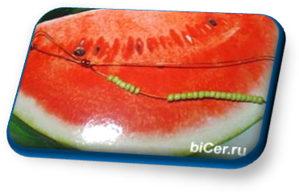Таким методом плетения выполняем 75 лепестков.
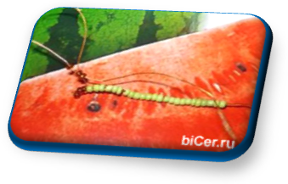Тычинка: На проволоку длинной 80 см оденьте 24 зеленых бисерины и три коричневых. Пройдем проволокой через две бисерины минуя третью.
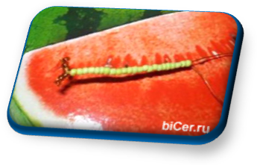На эту же проволоку оденем три коричневых бисерины пройдем две бисерины минуя третью.
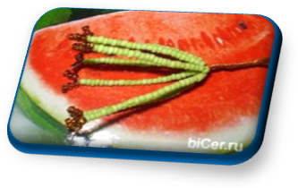Этой же проволокой пройдем через зеленую бисерину, получилась тычинка. Тычинку вставляем внутрь цветка и все шесть лепестков и тычинку скручиваем ровненько на 2 см. Сделайте семь тычинок и скрутите их все вместе.
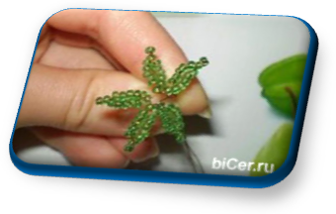Изготовим чашелистик. На проволоку длинной 90 см оденем 8 бисерин, пройдем проволокой, через вторую бисерину минуя первую. Оденем еще пять бисерин и пройдем проволокой через последнюю бисерину. Получилась петелька. Сделаем еще по две петельки с двух сторон.
Сборка: Собираем цветки на жёсткий стержень. Верхушка - один цветок и три по кругу, затем на расстоянии 1-1,5 см в шахматном порядке ещё 3 цветочка, ну а затем я собирала по четыре цветочка в шахматном порядке. Я собирала с помощью флористической ленты. Когда цветочки закончились, толщину стволика выровняла по всей длине с помощью ёршиков (из которых делают детские поделки) и обмотала флористической лентой. Стволик обмотала атласной лентой.
Готовое изделие
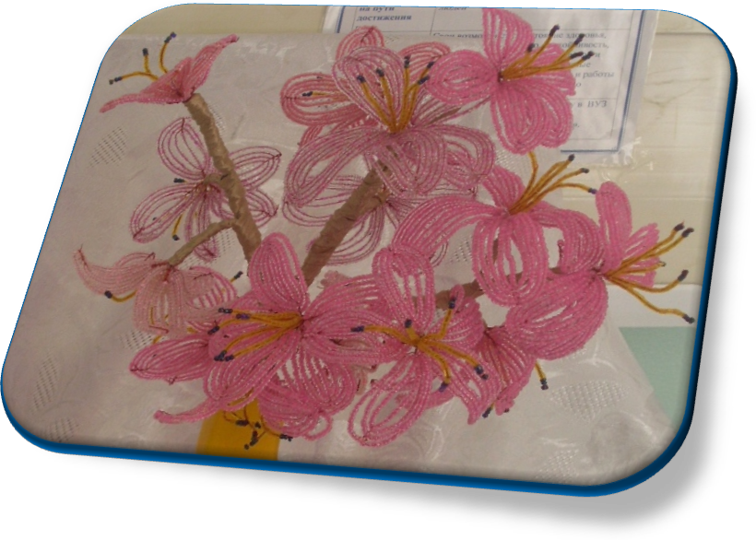

Расчет полной себестоимости веточки Сакуры
В полную себестоимость изделия входят материальные затраты (стоимость материалов и электроэнергии) и расходы на оплату труда.
Экономический расчет включает в себя материальные затраты:
бисер:
а) розовый (1 пакетик) – 50 руб.
б) проволока (6 катушек) – 35руб.
в) атласная лента (5 метров) – 3 руб
Всего – 245 р.
Работа выполнялась в гимназии, в дневное время, поэтому затраты на электроэнергию в стоимость работы не включены.
Трудовые затраты и прибыль также не включены, потому что изделие изготовлялось для себя.
Стоимость работы составляет 245 рублей.
Самооценка.
Спецификация | Оценка | Пояснение
Экономичность | Высокая | Аналогичная работа в художественном салоне стоит 800р., экономия - 555рублей.
Эстетичность | Высокая | Изделие красивое, точно подобраны цвета бисера.
Сложность | Высокая | Плетение требует большой внимательности, аккуратности и терпения.
Быстрота изготовления | Высокая | Требует определенных затрат времени(65 часов)

Экологическая оценка проекта
веточка Сакуры изготовлена из бисера, проволоки и атласной ленты. Все перечисленные материалы экологически чистые, не представляют вреда, кроме того проволока в моей поделке получила вторую жизнь.
Оценка готового изделия
И так моя работа готова. Сувенир получился красивым и оригинальным. Я подумала, что можно было бы, создать целую серию подобных сувениров из разных видов веточек и цветов.
Реклама.
Так в бисере стекло, подобно жемчугу,
Любимому по всему земному ходит кругу,
Им красится народ в полуночных степях,
Им красится Анап на южных берегах.
(Ломоносов)
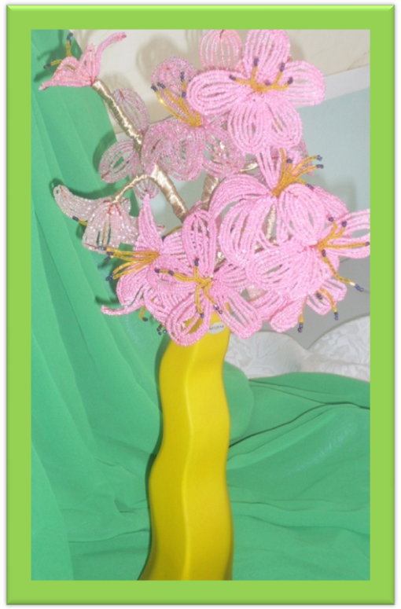
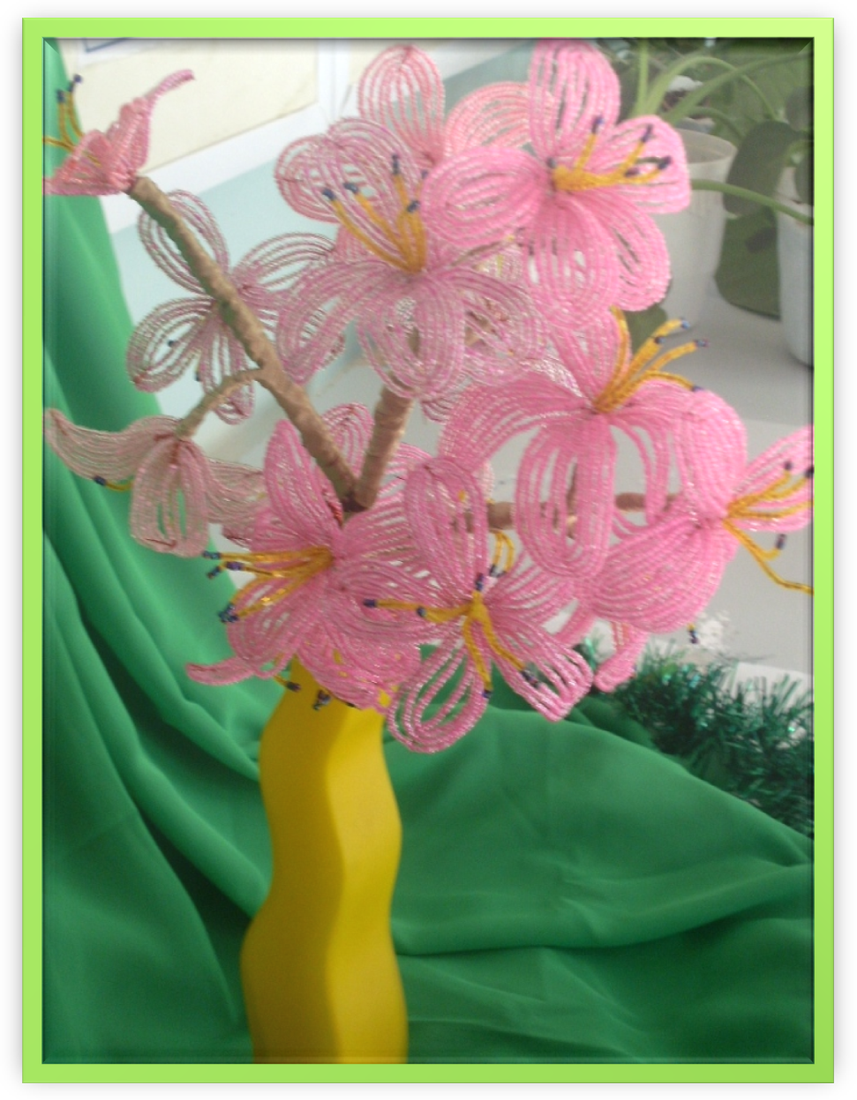

Медицинские рекомендации

Длительная работа с бисером вызывает напряжение глаз и их быстрое утомление (при использовании специального приспособления — в меньшей степени). Чрезмерное и длительное напряжение глаз может привести к ухудшению зрения и глазным заболеваниям. Гигиена органов зрения — важный фактор сохранения здоровья. Для профилактики глазных заболеваний, улучшения зрения и уменьшения утомляемости глаз в Индии и Китае разработана специальная система упражнений — «гимнастика для глаз». Как показали исследования, «гимнастика для глаз» улучшает кровоснабжение глазных яблок, нормализует тонус глазодвигательных мышц, способствует быстрому снятию зрительного утомления. Далее приводятся четыре наиболее известных и эффективных упражнения «глазной гимнастики».
Китайский врач Шэн, живший в XVI в. н. э., рекомендовал делать «гимнастику для глаз» утром и вечером, а первые два из приведенных ниже упражнений также и днем в случае большой зрительной нагрузки (что соответствует условиям работы с бисером). Мы рекомендуем каждые 15—20 мин работы с бисером делать перерывы в работе, выполняя первые два упражнения.
Исходное положение для упражнений — сидя, голову держать прямо, глаза смотрят вперед.
Упражнение 1. Согревание глаз ладонями. Закройте глаза. Положите слегка согнутые ладони на глазницы, не касаясь глазных яблок. При этом центр ладони (рис. 5, а) должен находиться против зрачка, т. е. центра глазницы. Представьте себе, что тепло ваших ладоней сконцентрировалось именно в центре ладоней. В течение 30—60 с «направляйте» это тепло в глаза.
Упражнение 2. Круговые движения глаз.
Закройте глаза и производите ими круговые движения: налево (рис. 5, б) — вверх (рис. 5, в) — направо (рис. 5, г) — вниз (рис. 5, д), затем — в обратном направлении. Повторите по 5—10 раз в каждом направлении. Движения делайте в медленном темпе. После этого слегка погладьте подушечками пальцев веки, откройте глаза и сделайте несколько быстрых мигательных движений.
Упражнение 3. Движение по горизонтали. Вытяните правую руку прямо перед собой, разогните ее в кисти, взгляд фиксируйте на ногте среднего пальца. Сопровождая ноготь взглядом (не поворачивая головы!), переведите руку вправо так, чтобы она составила с правым плечом одну линию. Перемещайте руку по горизонтали в направлении левого плеча (рис. 5, е). Повторите упражнение, используя левую руку, т. е. сначала поставьте ее перед собой, затем переместите влево и вправо. Повторите пять раз, меняя руку. Темп — медленный.
Не рекомендуется заниматься бисероплетением людям с высокой степенью близорукости, повышенным внутриглазным давлением и другими отклонениями в характеристиках органов зрения.
РУКОДЕЛИЕ И ПСИХИКА
Все в нашем мире изменяется, но есть вещи, что остаются вечными - например, стремление человека к прекрасному. И моя увлеченность рукоделием, которая с каждым днем возрастает, тому доказательство. Так почему же в наш механизированный и компьютеризированный век, когда нет никаких преград для быстрого создания и воплощения дизайнерской мысли, так популярно доброе и старое рукоделие?
Все ответы объединит общая мысль о том, что каждый человек содержит в душе творческое зерно, которое всегда стремиться вырасти. Каждый из нас на протяжении всей своей жизни стремиться к созиданию и творчеству – так устроен человек, который является индивидуальностью. Рукоделие дает возможность творить свои, отличные от других, задумки и видения прекрасного, создавать свой мир творческих идей. Но это не все. Каждый из нас в определенные периоды испытывает состояние грусти, тоски и отчаяния, когда потеряно настроение и проблемы давят своей тяжестью. Рукоделие помогает отвлечься от наших вопросов и психологических проблем, которые знакомы большинству из нас. Поэтому один из способов выйти из этого состояния, по мнению многих психологов, это занятость, которая помогает переключиться на творчество, увлечение, которое заставляет мобилизовать свои силы для достижения результата. С самого детства мы окунаемся в мир рукоделия, чтобы проявить себя и свои мысли без слов: рисуем, лепим, что-то создаем своими руками. Так мы познаем мир, в котором будем жить. И чем больше ребенок соприкасается с миром поделок, тем больше он развивается духовно и психически. А многие вырастают, но остаются в этом удивительном мире навсегда. Они продолжают творить, удивлять своих близких и знакомых красивыми и эксклюзивными вещами; они, как дети, продолжают жить в мире и гармонии с собой и окружающими; они продолжают творить волшебство. Давно замечено, что люди, занимающиеся любимым делом, рукоделием или коллекционированием, всегда открыты, жизнерадостны, оптимистичны, обладают множеством знакомых и друзей. Мир рукоделия очень увлекателен, но главное – никогда не поздно к нему приобщиться, независимо от возраста и профессиональных навыков. А взамен использованного времени Вы получите только положительные эмоции!

Как ухаживать за цветами из бисера
- Цветы из бисера приносят одно удовольствие, они не нуждаются в солнечном свете, их не надо поливать, им не нужны удобрения!
- За короткое время Вы приобретете мастерство, которое позволит Вам выполнять даже самые сложные композиции
- Если цветы слегка запылились, осторожно почистите их мягкой щеточкой. Тряпочкой, смоченной жидкостью для чистки стекла, тщательно протрите каждый лепесток.
- Если цветы нужно помыть, сделайте им легкий душ под водопроводным краном. Обсушите цветы как можно скорее, или прикладывая бумажные полотенца, или феном для сушки полос, установленным на низкую мощность.
- Если хотите, переставьте цветы. В другую вазу, но помните, что они тяжелые. Заполните эту новую вазу шариками или камешками, чтобы она не опрокинулась.
- Если кошка опрокинет букет, не волнуйтесь! Вы сможете легко восстановить форму каждого пострадавшего от падения лепестка и установить цветок на прежнее место.
Список литературы
1. Барадулина В.А. и др. Основы художественного ремесла г. Москва, изд. Просвещение 1978 г.
2. Бисерное рукоделие. Ред.-сост. О. Г. Жукова. — М.: Знание, 1998г.
3. Будур Н.В. Полная энциклопедия женских рукоделий. Том 1,2 г. Москва изд. Олма - пресс 1999г.
4. Жукова О.Г. и др. Бисерное рукоделие г. Москва, изд., Знание 1998г.
5. Максимова и др. Незабытые ремесла г. Минск, изд. Полымя 1993г.
6. Моисеенко Е., Фалеева В. Бисер и стеклярус в России, XVIII—начало XX века. - Л.: Художник РСФСР, 1990.
7. Баева Т. Путешествие в Антресолию.- м."Авангард - ХХ век",1990.
8. Войдинова Н.М. Куклы в доме. - М.Профиздат, 1998.
9. Дюмина Г. Бисер - М: ООО "Издательство Астрель"; 2001 год
10. Гуревич М.И., Павлова М.Б. и др. Сборник проектов. Н.Новгород, НГЦ, 2000.
11. Ерзенкова К. Свой дом украшу я сама. - С.-П. Лейла, 1995.
12. Коноплева Н.П. Вторая жизнь вещей. - М. Просвещение, 1993.

Интернет рисурсы:
http://www.biserland.ru
http://www.biser.info
http://www.rukodelie.net
http://www.magic-beads.ru

